

Siège social :

39, rue du Château d’Eau

33290 BLANQUEFORT

Tel : 06-07-56-33-09

Mail : [president@rg65.fr](mailto:president@rg65.fr)

Internet : [www.rg65.fr](http://www.rg65.fr/)

Assemblée Générale du 12/01/2025

| Compte rendu rédigé par : O. FAYEMENDY, le | |
| --- | --- |
| Le président, Achille CHATIN | Membre du CA : Olivier FAYEMENDY |

Sommaire :

* Rapport moral du Président
* prévisionnel 2025 / quitus
* Rapport financier du Trésorier / quitus
* Proposition de résolution : Cotisation 2025 maintenue à 15€
* Élection des membres du CA de la classe
* Questions diverses

***Rapport moral du président :***

***2024 a été une année un peu compliquée pour le Conseil d'Administration de RG65 France. Notre ancien président Stéphane GIBAUD et Jean-Claude BILLARD nous ont apporté une grande aide sur différents sujets. Néanmoins, nous avons accumulé du retard dans de nombreuses tâches (ex. AG tardive), dont certaines ont été partiellement remplies voire omises.***

Du fait de notre AG 2023 tardive et que les adhésions n’étaient pas ouvertes avant, de nombreux propriétaires de RG65 ont ensuite oublié de renouveler leur adhésion ; aussi le conseil d’administration a exceptionnellement décidé d’accepter la participation des membres à jour de leur cotisation de moins de 6 mois (cf statuts).

L'équipe restante de 4 personnes au CA souhaite continuer, mais il est vivement souhaitable que des nouveaux/elles se présentent également aux élections de cette AG 2024, afin de mieux la gérer et mieux communiquer.

En 2024 l’asso comptait 68 membres, contre 83 en 2023. C’est en particulier le fait de l’AG 2023 faite tardivement, et donc des adhésions réouvertes que fin février, ainsi que le passage du prix de 10 à 15 Euro qui a pu surprendre certains. Pour les adhésions 2025, nous avons ouvert une nouvelle campagne d’adhésion le 03 décembre dernier afin de ne pas réitérer la même erreur ; nous comptons rester à 15 Euro pour 2025.

Encore de nombreuses rencontres tous horizons se sont déroulées en 2024 - stable en RG65 (44 en 2022 et 180 classés, 50 en 2023 et 198 classés, 55 en 2024 et 179 classés) - stable également en DF65 (16 en 2022 et 25 classés, 8 en 2023 et 27 classés, 8 en 2024 et 27 classés). La classe RG65 continue à se développer surtout en Occitanie, mais aussi en Bretagne en Aquitaine. Les rencontres de DF65 se sont majoritairement déroulées en Charente-Maritime, une en Normandie ; cette classe peut beaucoup mieux faire, je pense que beaucoup de rencontres ne sont pas déclarées auprès de notre association.

Ces rencontres très diverses se sont déroulées sous différentes formes, de niveaux et d’encadrement très différents : des régates dûment enregistrées au calendrier fédéral de la FFVoile avec le National comme point d’orgue, d’autres sous forme d’entraînements dans des clubs FFVoile, plus de FFMN (qui n’est plus désireuse de nous communiquer des informations), ou encore dans des clubs indépendants membres de RG65 France. Bref, il y en a eu pour tous les goûts, de la régate dominicale “saucisson”, à la régate plus sportive, répondant ainsi aux aspirations très diverses de la communauté RG65.

Néanmoins, le défaut d’arbitre dans les régates dites « saucisson» constaté l’année dernière a évolué, des organisateurs ont su y remédier sous différentes formes ; un coureur qui se sacrifie et arbitre la régate (ex. aux 2 jours de Trignac), ou le club qui trouve un “voileux” compétent comme l’a si bien démontré le club indépendant de Taugon - Bravo! Dans les petites régates FFVoile le même souci se rencontre souvent. A ce sujet, la FFV est en train de mettre en place une qualification d’”umpire VRC”, à suivre de près.

Pour pouvoir organiser **un Championnat de France FFV à partir de 2025**, nous avons élaboré un plan de développement. Celui-ci est en cours d’acceptation et va être validé lors du prochain BE de la FFV en janvier. Cependant, dixit nos interlocuteurs fédéraux, si d’un côté nous avons de beaux évènements sur 2 et 3 jours, il nous est reproché de n’avoir que très peu de régates FFV grade 5 (en 2024 21 dont seulement 14 validées, et à ce jour seulement 11 prévues en 2025 plus le CF qui apparaîtra après acceptation). Il va falloir que les organisateurs FFV des nombreuses régates ”entraînements” fassent des efforts pour les déclarer au calendrier fédéral FFV.

**Certificats de jauge obligatoires pour régates de 2 jours et plus en 2025**

Après 3 ans de mise en place progressive, les certificats de jauge ont véritablement été obligatoires pour ce National, et vérifiés par un Comité Technique. Certains étaient encore imparfaits, bien qu’ils aient été normalisés en 2024 via un mesureur pour le National ou l’Euro. Pour les régates sur 2 jours, si l’auto certification était tolérée en 2024, la certification par un mesureur sera obligatoire en 2025 avec attribution d’un numéro de coque par RG65 France (décidé en AG 2023).

L’objectif final à terme reste toujours le certificat de jauge pour tous, gage de sérieux de la classe et d’équité pour tous.

**3 régates sur 2 jours** se sont déroulées en France en 2024.

**Angoulême**, avec 24 participants.

**Trignac**, avec 31 participants

**Bain de Bretagne**, avec 25 participants.

De beaux évènements, bien gérés, avec des skippers très satisfaits dans l’ensemble. A pérenniser!

**Le National Annecy 2023** qui s’est déroulé du 04 au 07 octobre n’a pas été un succès sur le plan de la participation avec 28 coureurs, mais a été un très bel évènement sportif de très bon niveau. Qui a dit qu’il n’y avait pas de vent sur ce lac ? Certes nous avons eu des vents faibles, mais aussi beaucoup plus soutenus (jeux A à B utilisés). Au moins 3 raisons probables sur cette faible participation : 1- la date pas idéale ; 2- le développement difficile de la classe en Rhône-Alpes, néanmoins les graines sont semées, tout espoir n’est pas perdu ; 3- très peu d’étrangers, car beaucoup ont préféré aller au championnat des Pays Bas qui s’est déroulé 2 semaines plus tôt.

1er Victor IZQUIERDO (ESP) sur Ivy, 2ème Marc POMAREDE sur Niourg, 3ème Achille CHATIN sur Ivy.

L’association a apporté une aide financière au club organisateur la SR Annecy pour les T-shirts de l’événement.

Merci à la SR Annecy, aux bénévoles et à toute l’équipe arbitrale de choc.

En parallèle, après 3 ans de mise en place progressive, les certificats de jauge ont véritablement été obligatoires pour ce National, et vérifiés par un Comité Technique. Certains encore imparfaits, ils devraient être normalisés en 2024, via un mesureur pour le National ou l’Euro, et pour les régates sur 2 jours (auto certification tolérée pour les régates sur 2 jours en 2024, certification par un mesureur obligatoire en 2025).

**L’Euro 2024** s’est déroulé à **Pierrelatte** (Drôme) du 07 au 09 décembre, avec 22 coureurs dont 6 étrangers. Pas vraiment un Européen :-( . Sans doute trop tard dans la saison, et communication tardive. Nous avons eu des conditions fraîches (très), quasiment pas de pluie, et des conditions de vent multiples de jeu A à D pour certains.

1er Marc POMAREDE sur Niourg, 2ème Victor IZQUIERDO à 1 point sur Ivy, 3ème Rémi BRES sur Niourg.

Au niveau international, des nationaux européens qui montent en puissance en participation et en niveau. Belles participations de plusieurs français en Belgique (6), Royaume Uni (3), et Hollande (1). Ils ont quasiment tous envie de remettre ça en 2025, espérons que d’autres encore suivent!

Mention spéciale à Christel CRACCO pour l’organisation de la RG Flandres Cup 2024 à Nieuwpoort-BEL, notre amie Belge qui nous fait le plaisir de participer à bien des régates VRC en France! Elle va rééditer cette coupe en 2026.

En cette fin de mandature, quatre personnes sont toujours présentes et motivées dans l’équipe élue au CA à l’automne 2022.

**2025**

Pour 2025, en plus des multiples régates de 1, 2 et 3 jours, RG65 France continue à promouvoir auprès des clubs des **régates sur 2 jours**/2 flottes/max 40 bateaux. Celles-ci se veulent régionales (une par région et par an), dans le but de faire des championnats régionaux, mais aussi d’attirer des skippers d’autres régions. Pour y participer, **l’adhésion à l’asso sera obligatoire**, car l’objectif pour RG65 France est aussi de s’en servir (uniquement les régates FFVoile) en sus de résultats du National/CF, pour des sélections aux Euro/Mondial, voire le cas échéant pour le CF (si nombre de candidats supérieurs au nombre de places).

Pour la première fois, nous allons avoir un vrai **Championnat de France**, celui-ci se déroulera au **CV Angoulême à la Pentecôte**, là où RG65 France a co organisé le premier National de l’association en 2021.**Cinq autres évènements majeurs** émailleront la saison 2025 :**Angoulême** (2J), **Vannes** (2j),  **Trignac**  (2j), **Valenciennes** (2j), et une internationale à **Pierrelatte** (3j).

Avec le CF Angoulême 2025, nous espérons faire le plein et développer encore plus notre classe dans la région ; Valenciennes est un galop d’essai où nous espérons développer le RG, mais aussi attirer nos amis Anglais, Belges, Hollandais et peut-être Allemands ; des alsaciens -très isolés- feraient-ils le déplacement ?

La mise en place de **capitaines de flotte régionaux** se révèle délicate, et les remontées d’infos parfois rares. Aussi, en 2025 nous insisterons sur l’élection d’une personne par ses pairs pendant l’évènement majeur de chaque région.

Actuellement nous avons :

* Occitanie Christian PEYSSIES
* Nouvelle Aquitaine Achille CHATIN
* Bretagne  Luc VIDEAU ?
* Normandie et Hauts de France Yann Le COSQUER ?
* Grand Est Roland HAENEL

**2026**

Nous avons déjà eu une approche avec le Club Nautique de Choisy le Roi (Île de France) pour le CF 2026 à la Pentecôte.

***Comité technique :***

Le travail lancé par le Comité technique il y a deux ans continue et porte ses fruits, puis qu’une base de 139 bateaux certifiés a été constituée et sert aujourd’hui à assurer la traçabilité des bateaux certifiés et permet à leurs propriétaires d’avoir tout un historique sur la vie de leur navire, qu’ils n’avaient pas avant.

Ce travail colossal est mené tout au long de l’année et va permettre de pouvoir étendre l’obligation de certification sur l’ensemble des grades 4 à courir en 2025.

Finalement cette formalité a été bien acceptée et accueillie par la majorité des skippers et elle sera prochainement étendue à d’autres régates, l’objectif étant à terme d’avoir l’intégralité de la flotte certifiée.

A l’international, l’initiative et la méthode employée par l’ACRG65 France, fait boule de neige, puisque les Allemands viennent de rendre obligatoire le certificat de conformité pour leur championnat national 2024, et les Hollandais, vont également s’y mettre puisque désormais ce document est demandé dans les grandes compétitions internationales. Toujours obligatoire en Amérique du Sud.

Toujours à l’international, au niveau de l’ICA (l’Asso internationale de RG65) les choses sont progressivement reprises en main. Certains membres se retirent et d’autres arrivent tels que Harry Drenth (NED) et Tobias Laux (SUI) ; les événements nationaux majeurs vont figurer sur le site rg65.org ; côté comité technique des discussions ont lieu sur la question de ne mesurer que les voiles supérieures à 1200(?) cm2, et peut-être la suppression des tolérances de mesure ; enfin, de réels pourparlers se sont engagés avec l’IRSA sur une éventuelle affiliation SANS suppression des NCS (Secrétaires Nationaux de Classe) qui ne sont par définition pas affiliés World Sailing.

***Site internet / Réseaux sociaux :***

Le site internet de l’association vivote, peu de mises à jour et d’articles nouveaux. Cela est essentiellement dû au non remplacement de Marc ROSIER qui s’en débrouillait techniquement fort bien. La nécessité d’un webmaster se fait toujours cruellement sentir pour la dynamique de la classe.

Le forum est assez vivant. La majorité des régates prévues y sont annoncées et y reçoivent les pré-inscriptions ; la technique est moins vivante, mais plusieurs sujets fleurissent ; bien sûr, des remises en cause de l’association et des attaques contre ses dirigeants s’y sont déroulés, mais en nette diminution.

La page Facebook RG65-France vit bien, de nombreux articles sont régulièrement postés.

***Propositions de résolutions :***

Suite au votes des membres lors l’AG 2024 les résolutions suivantes sont adoptées :

**Informations générales :**

Nombre de membres Asso : 66 Taux de participation : 55,42 %

Nombre de Votants : 46 Taux d’abstention : 44,58 %

**Dépouillement :**

**Résolution #1 : Approbation des comptes de l’AG 2024**

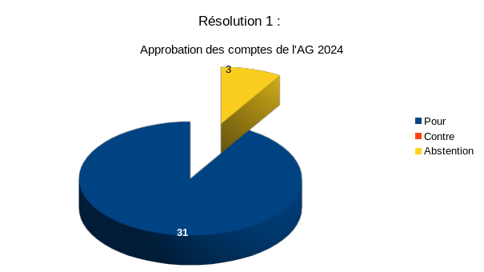

Quitus est donné à l’AG 2024 à la majorité des votants conformément à l’article 13 des statuts

**Résolution #2 : Rapport d’activité - Quitus**

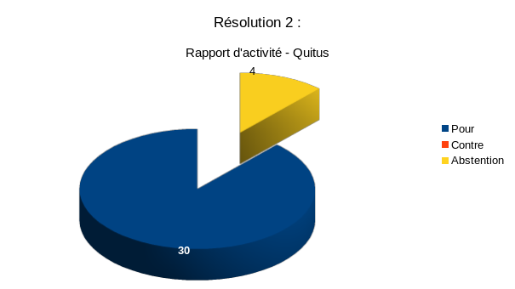

Quitus est donné au rapport d’activité 2024 à la majorité des votants conformément à l’article 13 des statuts.

**Résolution #3 : Rapport du Trésorier – Quitus**

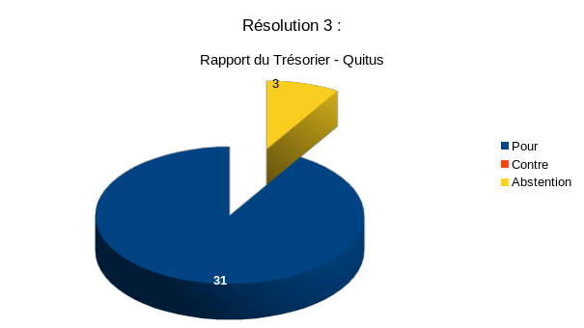

Quitus est donné à la gestion du trésorier pour l’année 2023 à la majorité des votants conformément à l’article 13 des statuts

**Résolution #4 : Maintien du montant de la cotisation annuelle à 15€, gratuite pour les mineurs.**

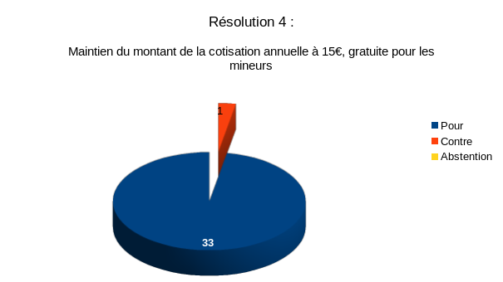

La cotisation à l’association pour l’année 2025 est maintenue à 15€ à la majorité des votants conformément à l’article 13 des statuts.

Le trésorier est autorisé à procéder à la campagne d’adhésion 2025 sur ce tarif.

***Élections au Conseil d’Administration :***

**Candidat M Jean-Pierre BEZZINA**

L’élection de M Jean-Pierre BEZZINA est votée à la majorité des votants conformément à l’article 13 des statuts, pour une durée de deux ans.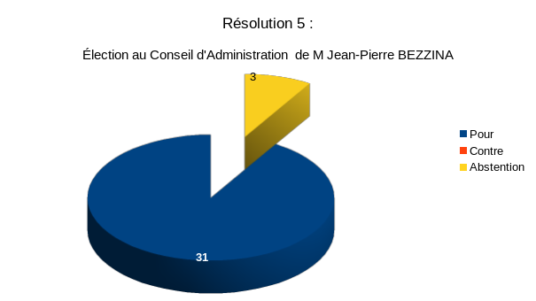

**Candidat M Achille CHATIN**

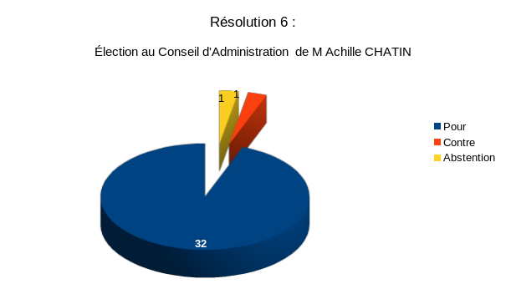

L’élection de M Achille CHATIN est votée à la majorité des votants conformément à l’article 13 des statuts, pour une durée de deux ans.

**Candidat M Bertand COHEN**

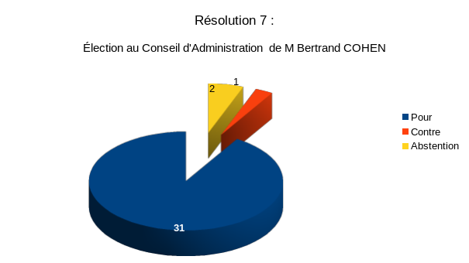

L’élection de M Bertand COHEN est votée à la majorité des votants conformément à l’article 13 des statuts, pour une durée de deux ans.

**Candidat M Olivier FAYEMENDY**

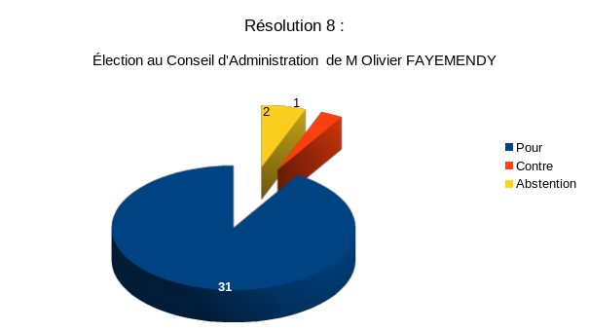

L’élection de M Olivier FAYEMENDY est votée à la majorité des votants conformément à l’article 13 des statuts, pour une durée de deux ans.

***Questions diverses :***

* Candidature de M Patrick SIRVEN reçue pendant l’AG, trop tard pour se présenter aux élections, mais il devrait être coopté par le nouveau CA

Fin de l’assemblée générale

***Réunion du nouveau CA / Élections internes :***

Compte-rendu de la première réunion en visioconférence du vendredi 17 janvier 2025 à l’initiative de M Achille CHATIN :

@⁨Bertrand Cohen⁩ @⁨Jean Pierre Bezzina⁩ @⁨Olivier Fayemendi⁩ @⁨Patrick Sirven⁩

La réunion post AG élective s’est tenue ce jour par visioconférence de 19h à 19h57. 5 personnes présentes.

Les 4 membres élus ont coopté à l’unanimité Patrick Sirven au CA. Nous sommes donc 5 sur 7 places possibles.

- Élection Bureau : Chatin Président, Bezzina Trésorier et Fayemendy Secrétaire ; tous élus à l’unanimité

- ⁠répartition des missions : Olivier continue les attributions de numéros de coques, Bertrand va s’occuper de l’attribution des numéros de voiles, Patrick sa/ses missions non encore définies clairement mais va découvrir le Drive de l’asso et possibilité d’aide au classement des coureurs.

- ⁠renouvellement Membre Honoraire Patrick Vilain, pour services rendus à l’asso

- ⁠2 rappels importants à faire : 1, à partir de cette année le certificat de jauge est obligatoire pour participer aux régates de 2 jours et plus (G4 et au dessus). 2, tous les clubs indépendants affiliés à RG65 France doivent nous transmettre chaque année sa police d’assurance en RC.

Merci encore à tous.

Fin de la réunion en visioconférence.